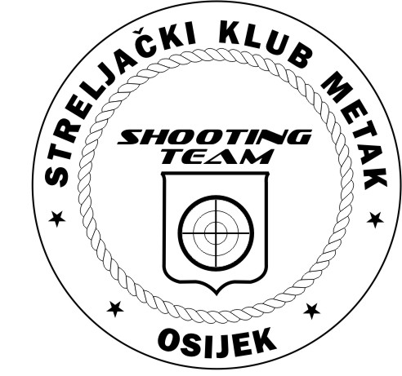

STRELJAČKI KLUB „METAK“ WWW.METAK.HR
OSIJEK, Šandora Petofia 204/a Žiro račun: HR9223400091110614817
M. B. : 2066815. OIB:32009462906

Osijek, 29. prosinca 2024. godine.

IZVJEŠĆE O RADU KLUBA ZA 2024. GODINU

U odnosu na naše športske aktivnosti, naš klub se u streljačkoj sezoni 2023./2024. natjecao u nekoliko disciplina i to u nacionalnom programu pištolj i revolver velikog kalibra, a u kojim disciplinama smo redovito osvajali najviša odličja u Republici Hrvatskoj, te smo ove godine s početkom sezone 2024/2025 nastavili se natjecati i u ISSF programu gdje se trenutno natječemo u disciplini 10m Zračni pištolj 60 u II Hrvatskoj Ligi zračnim oružjem te se trenutno naša ekipa nalazi na 9-tom mjestu što je veliki uspjeh imajući u vidu da se prvi puta ozbiljno i organizirano natječemo u ovoj disciplini.

Što se tiče našeg „tradicionalnog“ VK programa mogu reći da smo na Prvenstvu Osječko-baranjske županije održanom u „našim“ disciplinama dana 31. kolovoza i 01. rujna 2024. god. ekipni prvaci u sve tri discipline a od pojedinačnih rezultata Danko Spajić i Saša Županić su županijski prvaci dok je Luka Kuduz osvojio brončanu medalju i Saša Županić srebrnu medalju.

Na prvenstvu Hrvatske koje se održalo 14. i 15. rujna 2024. godine u Osijeku, nažalost naši strijelci nisu uspjeli osvojiti niti jedno pojedinačno odličje kao i prethodne godine no kao ekipa su bili vrlo kompaktni pa smo tako u disciplini 25m VK Revolver 10 + 10 osvojili brončanu medalju dok smo u disciplini 25m VK pištolj/revolver 15+ 15 ekipni prvaci Republike Hrvatske no nažalost zbog izostanka pojedinačnog uspjeha i ove godine klub neće imati kategoriziranih strijelaca pri HOO.

No međutim, u disciplinama po ISSF pravilima imali smo obečavajućih uspjeha te jedan sasvim nenadani uspjeh pa su tako naše ekipe u disciplinama 10m Zračni pištolj 60 i 25m MK Rapid Fire „dogurale“ do državnih prvenstava te smo čak i u disciplini 25m Rapid Fire postali Prvaci Republike Hrvatske a koja je ujedno i Olimpijska disciplina.
Tijekom sezone 2023/2024. kao i svake godine organizirali smo u siječnju mjesecu 2024. god. Siječanjski turnir te povodom Dana Domovinske zahvalnosti i Dana Hrvatskih branitelja turnir u disciplinama VK pištolj i VK revolver dok su ove godine naši strijelci ostvarili malo manji broj ukupnih natjecanja na kojima su nastupili u odnosu na prošlu godinu kada smo imali sveukupno 42 posjećena natjecanja.

Ove godine i u ovome trenutku trenutno imamo evidentirano 87 članova kluba što je više negoli prošle godine i mogu ujedno zahvaliti svima Vama prisutnima što ste se uključili u rad Kluba i nadam se da ćete tako i nastaviti tijekom slijedeće godine.

U pogledu rada Nadzornog odbora i Časnog suda mogu reći da nije bilo postupanja istih.

Predsjednik SK Metak Osijek
Luka Kuduz

